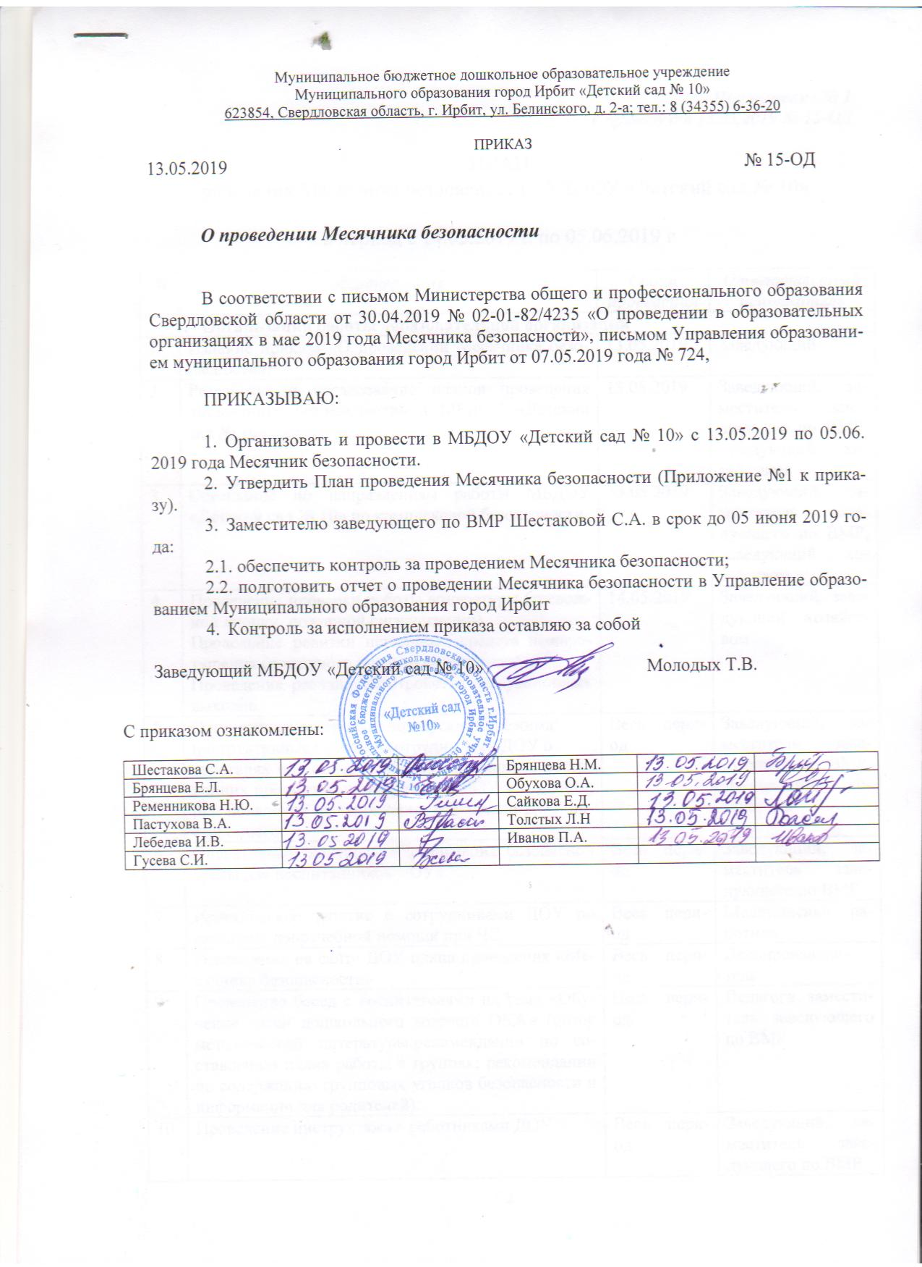

Приложение № 1
к приказу от 13.05.2019 № 15-ОД

ПЛАН
проведения Месячника безопасности в МБДОУ «Детский сад № 10»

в период с 14.05.2019 г. по 05.06.2019 г.

№ | Мероприятие | Сроки  проведения | Ответственный исполнитель
- Организация работы образовательной организации
1 | Издание приказа «О проведении Месячника безопасности». | 13.05.2019 | Заведующий
2 | Разработка и согласование планов проведения «Месячника безопасности» в МБДОУ «Детский сад № 10». | 13.05.2019 | Заведующий, заместитель заве-дующего по ВМР, заведующий хозяйством
3 | Совещание по направлениям работы МБДОУ «Детский сад № 10» по комплексной безопасности. | 13.05.2019 | Заведующий, заместитель заве-дующего по ВМР, заведующий хозяйством
4 | Проведение проверки работы аппаратуры (тревожной кнопки, пожарной сигнализации).  Проведение ревизии первичных средств пожаротушения (пожарного щита, огнетушителей).  Проведение ревизии обустройства эвакуационных выходов. | 14.05.2019 | Заведующий, заведующий хозяйством
5 | Организация контрольно-пропускного режима:  инструктивные беседы с сотрудниками ДОУ о  действиях при обнаружении неопознанных, посторонних предметов на территории ДОУ и в здании; при появление на территории и в здании ДОУ постороннего. | Весь период | Заведующий, заместитель заве-дующего по ВМР, заведующий хозяйством
6 | Оперативный контроль «Организация безопасной среды для воспитанников ДОУ» | Весь период | Заведующий, заместитель заведующего по ВМР
7 | Практическое занятие с сотрудниками ДОУ по оказанию доврачебной помощи при ЧС. | Весь период | Медицинский работник
8 | Размещение на сайте ДОУ плана проведения «Месячника безопасности» | Весь период | Делопроизводитель
9 | Проведение бесед с воспитателями на тему «Обучение детей дошкольного возраста ОБЖ» (обзор методической литературы; рекомендации по составлению плана работы в группах; рекомендации по содержанию групповых уголков безопасности и информации для родителей). | Весь период | Педагоги, заместитель заведующего по ВМР
10 | Проведение инструктажа с работниками ДОУ | Весь период | Заведующий, заместитель заведующего по ВМР
- Организация работы с родителями (законными представителями) обучающихся по вопросам обеспечения безопасности детей в образовательных организациях и в быту
1 | Родительское собрание «Итоги учебного 2018-2019 года», где один из вопросов «Безопасность». | Весь период | Заведующий, воспитатели
2 | Оформление (обновление) стендов с наглядной агитацией по общей безопасности. | Весь период | Заместитель заведующего по ВМР, воспитатели
- Организация мероприятий с детьми, направленных на формирование навыков антитеррористической безопасности
1 | Игра «Учим Мишутку правильно вести себя в группе» | Весь период | Воспитатели
2 | Рассказывание сказки Ш. Перро «Красная Шапочка» | Весь период | Воспитатели
3 | Беседа «Люди вокруг нас», «Опасные ситуации контактов с незнакомыми людьми» | Весь период | Воспитатели
4 | Экскурсия по детскому саду. Знакомство с пожарной сигнализацией | Весь период | Воспитатели
5 | Просмотр познавательных фильмов по антитеррористической безопасности | Весь период | Воспитатели
- Организация мероприятий с детьми, направленных на формирование навыков информационной безопасности
1 | Беседы по информационной безопасности | Весь период | Воспитатели
2 | Чтение и просмотр сказок: «Как мышонок учился безопасному поведению в сети Интернет», «Сказ про золотые правила безопасного Интернета», «Сказка о колобке и Интернете» http://socobraz.ru/index.php/Сказка_о_Колобке_и_Интернет_-_безопасность | Весь период | Инструктор по ФК
3 | Проведение викторины для детей старшего дошкольного возраста «Компьютер и я» | Весь период | Инструктор по ФК
- Организация мероприятий с детьми, направленных на формирование навыков противопожарной безопасности
1 | Проведение учебной тренировки в рамках единого дня объектовых тренировок по теме: «Отработка практических навыков действия персонала, сотрудников и воспитанников при возникновении чрезвычайных ситуаций». | Весь период | Заведующий, заместитель заведующего по ВМР, заведующий хозяйством
2 | Выставка рисунков о ПБ | Весь период | Воспитатели
3 | Спортивный досуг «Не шути с огнём» | Весь период | Инструктор по ФК
4 | Проведение бесед: «Пожар в доме», «Служба 01, 02, 03 всегда на страже», «Опасные явления природы». | Весь период | Воспитатели
- Организация мероприятий с детьми, направленных на формирование навыков санитарно-эпидемиологической безопасности
1 | «Не пей из копытца – козленочком станешь», «Кошка и собака – наши соседи» | Весь период | Воспитатели
2 | Чтение: А. Барто «Прогулка». | Весь период | Воспитатели
3 | Д.И. «Кто где живёт?», «Что где растёт?». | Весь период | Воспитатели
4 | Моделирование ситуаций: «Что будет если...?». | Весь период | Воспитатели
5 | Энциклопедии «Природа», «Окружающий мир».  Т.А. Шарыгина «Экологические сказки». | Весь период | Воспитатели
6 | Хрестоматия для старших дошкольников Н.А. Авдеева «Безопасность» | Весь период | Воспитатели
- Организация мероприятий с детьми, направленных на формирование безопасного поведения на дорогах, и в транспорте, в том числе на железной дороге и железнодорожном транспорте
1 | Проведение бесед: «Мчатся по улице автомобили». | Весь период | Воспитатели
2 | Просмотр познавательных мультфильмов: «Смешарики. Азбука безопасности»; «Уроки тётушки Совы»; «Сеня расскажет о безопасности». | Весь период | Воспитатели
3 | Экскурсии и целевые прогулки с детьми: «Знакомство с улицей», «Пешеходный переход», «Перекрёсток». | Весь период | Воспитатели
4 | Подвижные игры «Светофор», «Воробушки и автомобиль», «Цветные автомобили» | Весь период | Воспитатели
5 | В. Клименко «Зайка - велосипедист» | Весь период | Воспитатели
6 | Рассматривание иллюстраций «Как избежать неприятностей» | Весь период | Воспитатели
7 | Дидактические игры «Ловкий пешеход», «Слушайся регулировщика», «Найди и назови» | Весь период | Воспитатели
8 | Рассматривание макета светофора | Весь период | Воспитатели
- Организация мероприятий с детьми, направленных на формирование безопасного поведения на водных объектах
1 | «Не пей из копытца – козленочком станешь», «Кошка и собака – наши соседи». | Весь период | Воспитатели
2 | Чтение рассказов Л. Толстого «Пожар» и Б. Житкова «Пожар в море». | Весь период | Воспитатели
- Контроль и руководство
1 | Контроль за ходом проведения месячника в ДОУ. | Весь период | Заведующий, заместитель заведующего по ВМР, заведующий хозяйством

